**湘潭大学**

**实 验 报 告**

**课 程： Oracle数据库**

**实验题目：**  游 标

**学 院： 信息工程学院**

**专 业： 网 络 工 程**

**班 级： 2015软网络工程2**

**学 号： 20150551621**

**姓 名： 王 康**

**完成日期： 2017年 11 月18日**

**一、实验目的**

1. 了解游标的概念。
2. 熟悉游标的基本用法。

**二、实验内容**

1．用显式游标输出emp表的所有信息。

代码如下：

**DECLARE**

**CURSOR obj5_1 IS SELECT * FROM EMP;**

**emp_record obj5_1%ROWTYPE;**

**BEGIN**

**OPEN obj5_1 ;**

**LOOP**

**FETCH obj5_1 INTO emp_record;**

**EXIT WHEN obj5_1%NOTFOUND;**

**dbms_output.put_line('EMPNO:'||emp_record.EMPNO||',ENAME:'||emp_record.ENAME**

**||',JOB:'||emp_record.JOB||',MGR:'||emp_record.MGR||**

**',HIREDATE:'||emp_record.HIREDATE||',SAL:'||emp_record.SAL||**

**',COMM:'||emp_record.COMM||',DEPTNO:'||emp_record.DEPTNO);**

**END LOOP;**

**dbms_output.put_line('row count:'||obj5_1%rowcount);**

**CLOSE obj5_1;**

**END;**

调用过程：

**set serveroutput on;**

**execute obj5_1;**

结果如下：

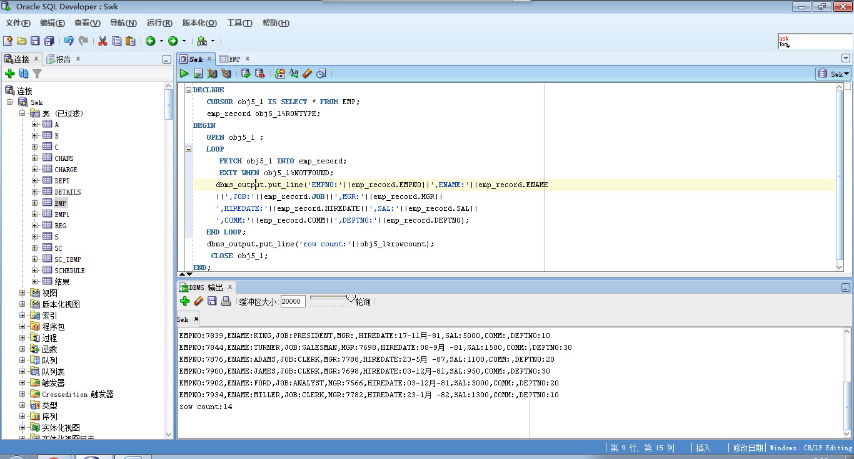

2.用隐式游标输出dept表的所有信息。

**BEGIN**

**FOR emp_record IN (SELECT * FROM DEPT)**

**LOOP**

**dbms_output.put_line('DEPTNO:'||emp_record.DEPTNO||',DNAME:'||emp_record.DNAME**

**||',LOC:'||emp_record.LOC);**

**END LOOP;**

**END;**

调用过程：

**set serveroutput on;**

**execute obj5_2;**

结果如下：

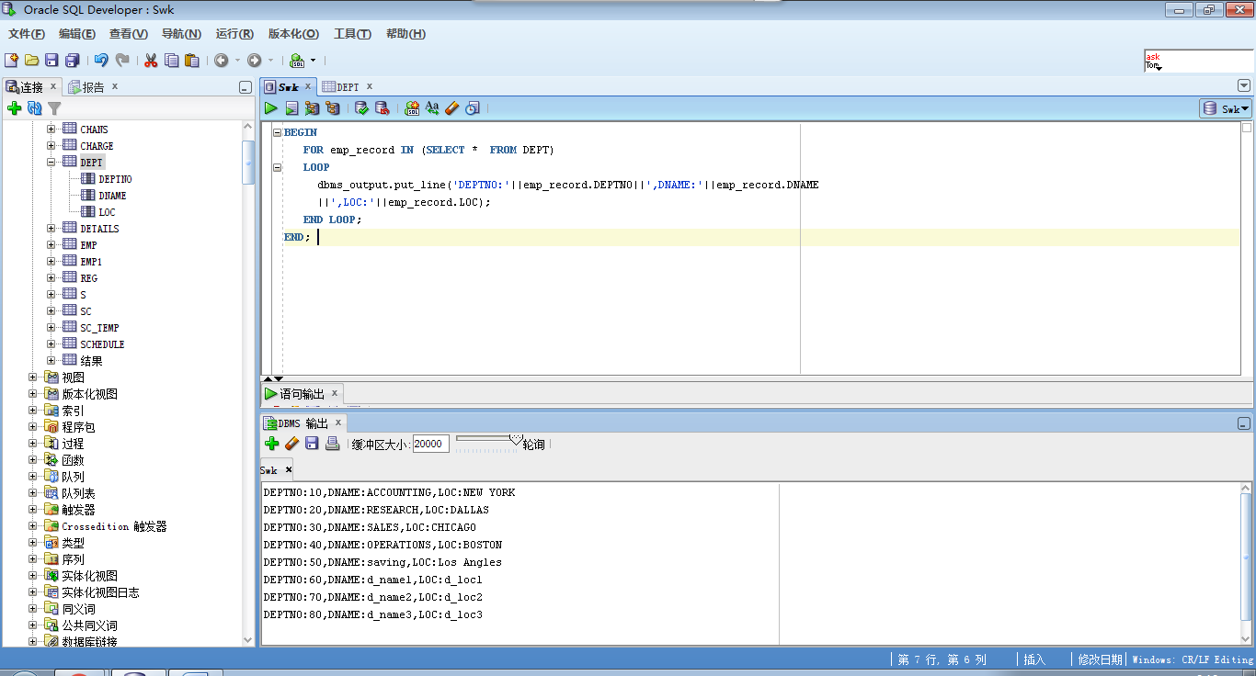

3．  利用游标，修改员工工资。根据job不同，为员工增加相应的sal：

    Job         raise

    clerk      +500

    salesman   +1000

    analyst    +1500

otherwise  +2000

**declare**

**temp EMP1.SAL%type;**

**BEGIN**

**FOR emp_record IN (SELECT EMPNO,JOB,SAL FROM EMP1)**

**LOOP**

**update EMP1 set SAL=(**

**case**

**when emp_record.JOB= 'CLERK' then emp_record.SAL + 500**

**when emp_record.JOB= 'SALESMAN' then emp_record.SAL + 1000**

**when emp_record.JOB= 'ANALYST' then emp_record.SAL + 1500**

**else emp_record.SAL + 2000**

**end)**

**where EMPNO=emp_record.EMPNO;**

**select sal into temp from emp1 where EMPNO=emp_record.EMPNO;**

**dbms_output.put_line('员工：'||emp_record.EMPNO||'职业：'||emp_record.JOB||'原工资:'||emp_record.SAL||'更新后：'||temp);**

**END LOOP;**

**END;**

调用过程：

**set serveroutput on;**

**execute obj5_3;**

结果如下：

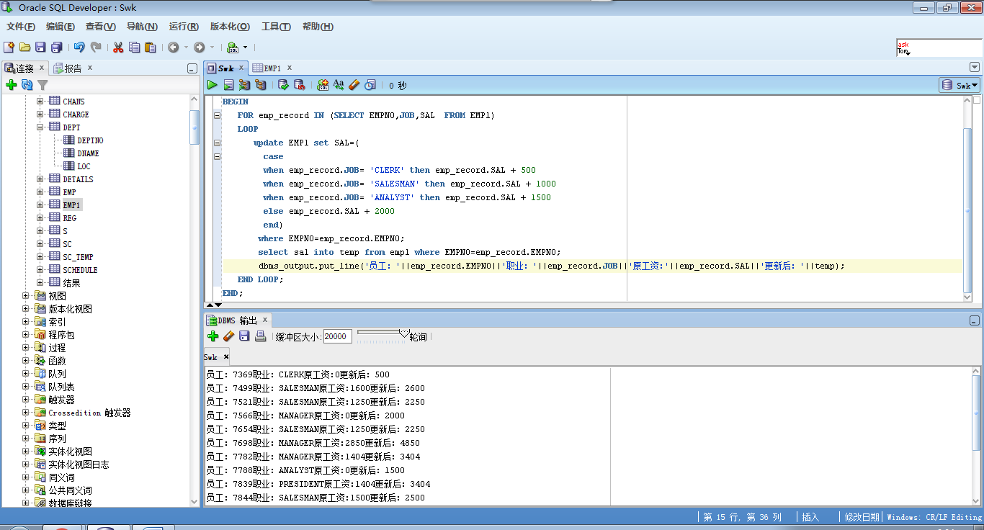

4．用显式游标输出指定学年欠费的学生名单（含姓名、专业、欠费金额）。

**create or replace**

**procedure obj5_4(year charge.SHYEAR%type)**

**as**

**cursor obj5_4 is select SNO,TUITION,BALANCE from charge where SHYEAR = year ;**

**qianfei charge.tuition%type;**

**r_tuition charge.tuition%type;**

**r_balance charge.balance%type;**

**r_sno charge.sno%type;**

**r_name s.name%type;**

**r_speciality s.speciality%type;**

**begin**

**open obj5_4;**

**fetch obj5_4 into r_sno,r_tuition,r_balance;**

**while obj5_4% found**

**LOOP**

**qianfei := r_tuition - r_balance;**

**if qianfei > 0 then select name,speciality into r_name,r_speciality from S where SNO = r_sno;**

**dbms_output.put_line('name:'||r_name||',speciality:'||r_speciality||',qianfei:'||qianfei);**

**end if;**

**fetch obj5_4 into r_sno,r_tuition,r_balance;**

**end loop;**

**close obj5_4;**

**End**

调用过程：

**set serveroutput on;**

**execute obj5_4（‘2015’）;**

结果如下：

;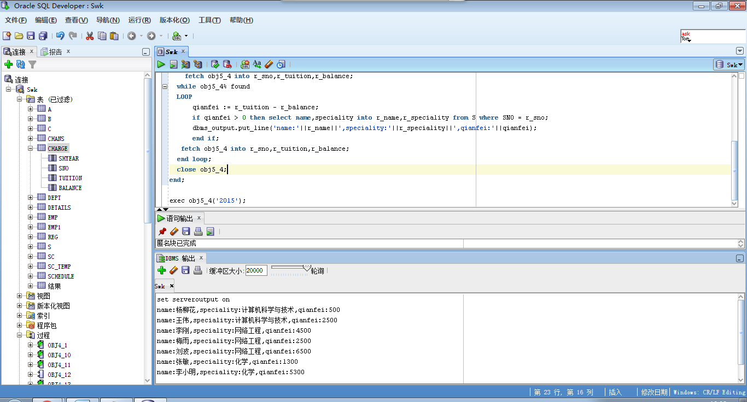

**三、实验问题分析**

**实验问题1：关于PL\SQL语句不输出问题的出现及解决方案**

未开启输出服务，执行开启输出服务的语句

Set serveroutput on；

开启后正常输出。

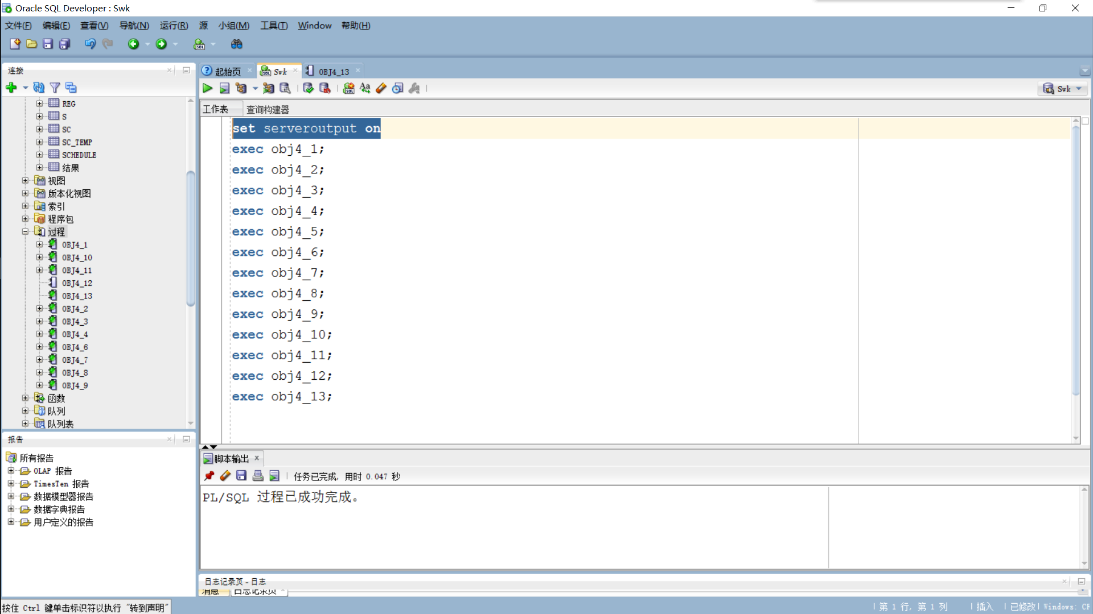

**实验问题2：关于调用过程失败的问题的出现及解决方案**

该过程执行出错，根据提示，执行过程时没有传入参数，传入相应的参数后运行正常。

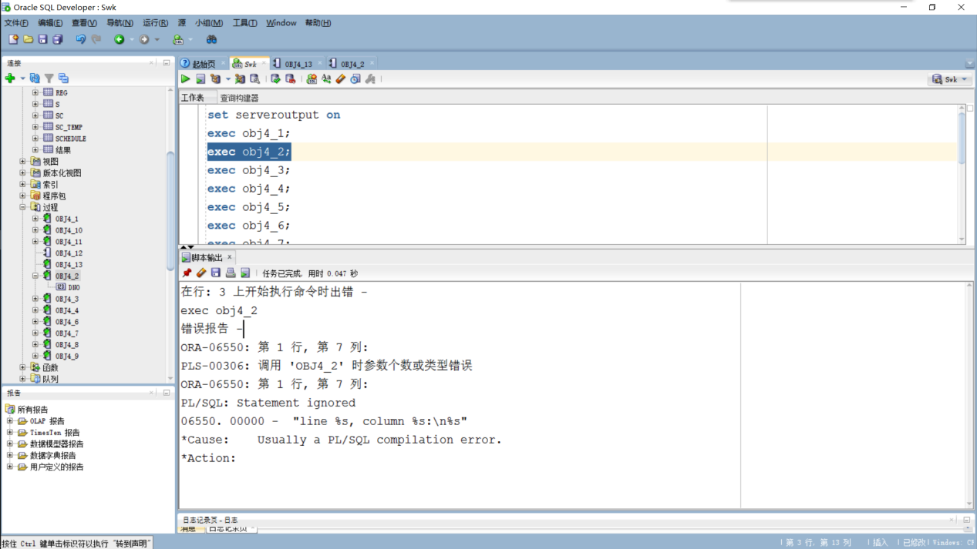

**四、小结**

这次实验很多次调用函数和过程都出现错误。最后检查发现就是没有传入相应的参数而导致的，以后在实验或者实际中一定要注意过程或函数是否需要传入参数。